**בניית מערכות מבוססות WEB  
פרויקט אישי**

**חלק ג' – צד שרת**

**Thermax inc.**

חברת ציוד רפואי

מגיש: שחר בייל

ת"ז: 201027125

**תקציר:** חברת טרמקס מספקת מוצרי רפואה אישיים וארגוניים ללקוח עסקיים ופרטיים. האתר מיועד לביצוע רכישות ומעקב אחר רכישות לקוחות ממשתמשים מאושרים.  
מסלול - המשתמש מתחיל את גלישתו בעמוד הראשי, מוזמן לעיין בפרטים על החברה ומוצריה, מוזמן להתחבר לאתר לצורך קנייה או ליצור משתמש חדש באם טרם ביצע זאת.

1. **מבנה תיקיות:**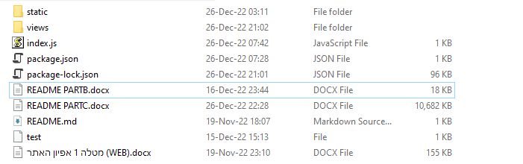תיקיית “static” מכילה תמונות, אייקונים, טבלאות אקסל לאיכלוס בסיס הנתונים, קבצי CSS לעמודי הפרוייקט וקבצי javascript האמונים על בסיס הנתונים ופעולות CRUD למיניהם אשר האתר מריץ.  
   תיקיית “views” אשר מכילה את כלל עמודי האתר מסוג PHP.  
   קובץ index.js, קבצי אקספרס וקבצי הוורד להגשה.
2. **טיפול בבקשות לקוח:**רישום משתמש חדש: בהינתן משתמש חדש, ישנה אפשרות בתחתית עמוד ההתחברות למערכת אשר מאפשר רישום משתמשים חדשים. הנתונים יעברו ווריפיקצית איכות נתונים ע"י Registration.js ואם ימצאו נכונים יעברו לבסיס הנתונים.  
   **CRUD.InsertUser**  
   התחברות משתמש: משתמשים קיימים יכולים לבצע חיבור למערכת מהעמוד המיועד לכך. הנתונים יעברו בדיקה ע"ב אימייל וסיסמה וינתבו את המשתמש בחזרה לעמוד הבית.  
   **CRUD.SearchUser**  
   חיפוש הזמנות לקוח לפי אימייל: לצרכי אדמינסטרטיבה יש אפשרות לחפש הזמנות של לקוח ע"ב אימייל, הנתונים שיוחזרו יהווה איחוד של טבלאות המשתמשים וההזמנות ורק נתונים קריאים כגון שם הלקוח, תאריך הרכישה והמשלוח וכו' יוחזרו.  
   **CRUD.SearchUserOrders**
3. **חיבור לבסיס נתונים ושאילתות SQL:**יצירת בסיס נתונים: הגדרות db.config.js , db.js   
   קובץ dbCreateTables.js – מכיל את כלל שאילתות הSQL לצורך בניית הטבלאות של בסיס הנתונים. הקובץ מכין תהליכי מחיקת כלל הטבלאות DROP בעת הצורך.  
   קובץ dbinsert.js – מכין פונקציות אשר פונות לקבצי Excel חיצוניים, מבצעת המרה של המידע לתגיות JSON ומפרסרת את המידע לצורך הכנסתו לטבלאות שנוצרו.  
   קובץ CRUD**.**js – מאגד מספר פונקציות שאילתות אלמנטריות לבסיס הנתונים לשימוש משתמש הקצה. כמו כן מכיל שאילתות מורכבות המכילות חיפוש מורכב.  
     
   כלל נתונים הבסיס הרנדומליים שנוצרו לצורך הפרוייקט נמצאים בתיקייה Excel אשר נמצאת בחלק הstatic של האתר.
4. **מימוש טפסים**יצירת משתמש – createAccount.php פקודת POST ששמה /insertUser  
   התחברות לאתר – signin.php פקודת POST ששמה /searchUser  
   חיפוש הזמנות משתמש – results.php פקודת POST ששמה /SearchUserOrders
5. **מימוש פונקציונאליות עיבוד מידע**פונקציית SearchUserOrders מקבלת כנתון אימייל של לקוח קיים ומחזירה את רשימת ההזמנות והמוצרים אותו הלקוח הזמין בכל הזמנה, הכלי מאפשר לעובדי החברה לגשת למאגר הנתונים ולשלוף מידע שיסייע להם במתן שירות ללקוח או ככלי להבנה עמוקה יותר של צרכי הלקוח ואנליזה מעמיקה יותר בהתבסס טרנדים או אינטרבלים בין הזמנות.  
   הפונקציה מחזירה מידע קריא למשתמש קצה ומוותרת על נתונים מערכת כמו ID וכו'. לצורך כך מתבצע איחוד של שתי טבלאות וסינון ברמת בסיס הנתונים.
6. **התייחסות הערות חלק ב':**  
   - מבנה תיקיות אורגן מחדש כן שישנה תיקייה Views אשר כוללת תכנים כגון קבצי HTML ותיקייה static אשר מכילה קבצי תמונות, קבצי JS וCSS.  
   - קבצי CSS לא אוחדו לאור הבהרה מצד מרצי הקורס.  
   - וולידציה נוספת הוספה לעמוד הרישום לאתר  
   - טיפול ב #media נוסף לכלל העמודים

**קובץ requirements.txt הועלה בנפרד.**

**נספחים:**

**עמוד ראשי:**

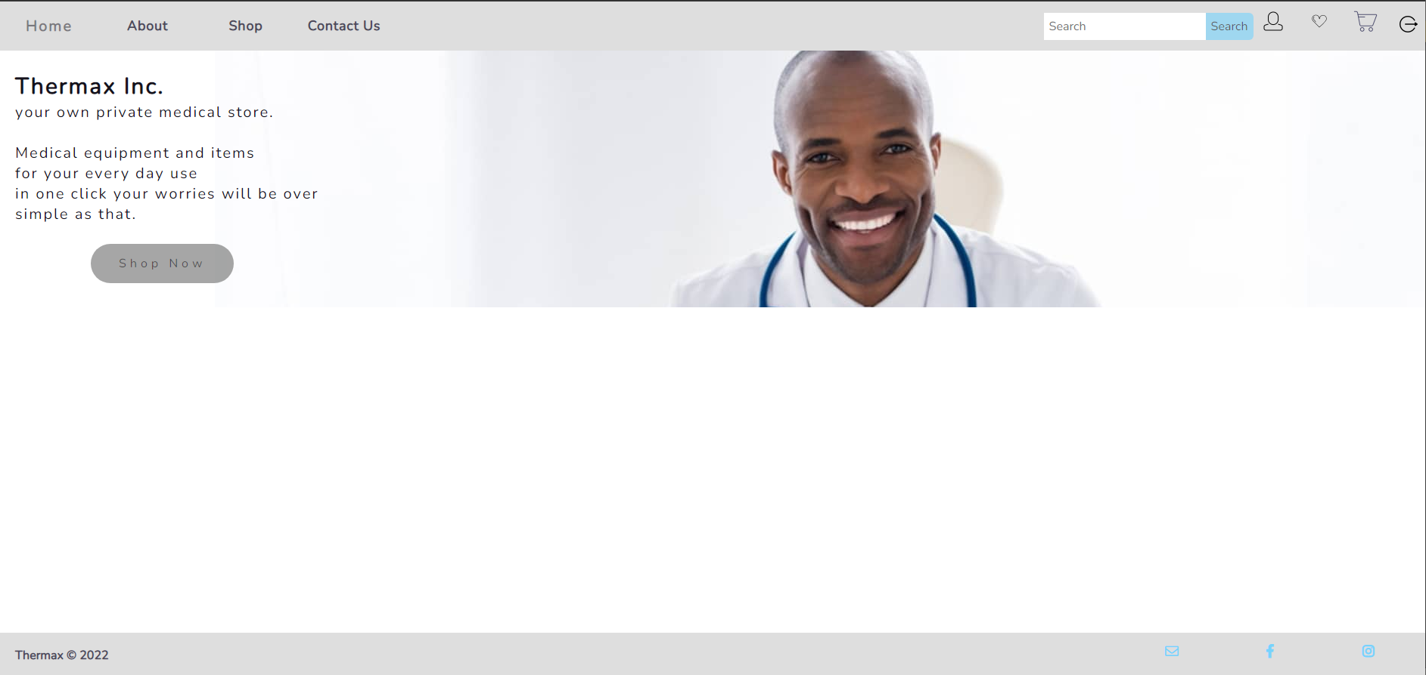

**

**עמוד יצירת קשר:**

**

**

**